储备2020年中考物理知识库专题训练 14 内能的利用

知识点1：热值
1.定义：燃料完全燃烧放出的热量Q与其质量m的__比值__，叫做这种燃料的热值。用字母q表示。
2.单位：_焦每千克__或焦每立方米，符号是__J/kg__或J/ m³
3.公式：q＝ 或 q＝
知识点2：热机
1.定义：把__内__能转化为__机械__能的机器。
2.种类：蒸汽机、内燃机、汽轮机、喷气发动机等。
3.内燃机分类：汽油机和柴油机。
4.内燃机工作过程：（1）每个工作循环分为四个冲程：__吸气__冲程、__压缩__冲程、__做功__冲程和__排气__冲程；（2）一个工作循环中只有__做功__冲程是靠燃气推动活塞做功，其他三个冲程是靠安装在曲轴上的飞轮的__惯性__来完成；（3）压缩冲程中__机械__能转化为__内__能，做功冲程中__内__能转化为__机械__能。
5.热机效率
（1）定义：热机用来做__有用功__的那部分能量和燃料__完全燃烧__放出的能量之比。
（2）公式：η＝
知识点3：能量的转化和守恒
（1）内容：能量既不会凭空消灭，也不会凭空产生，它只会从一种形式__转化__为其他形式，或者从一个物体__转移__到其他物体，而在转化和转移的过程中，能量的总量__保持不变__。
（2）说明： ①能量的转化和转移都是具有方向性的；
②能量的转化是通过物体做功来实现的。能量在转化过程中，能量的形式发生了改变；
③能量在转移过程中，能量的形式没有发生变化。
【提示】能量守恒定律不同于机械能守恒定律。所有的能量转化和转移过程，都遵循能量守恒定律，而机械能守恒是有一定条件的。


本章中考热点主要有：内燃机四冲程工作原理和能量变化规律、热值及其相关计算、热机效率及其计算、能量的转化与守恒。
1.内燃机四冲程工作原理和能量变化规律
热机是内能利用的典型实例，在复习中应该着重掌握热机的工作原理和热机能量转化过程。本节知识点有：汽油机和柴油机的特点，汽油机的四冲程跟踪过程，各冲程能量的转化过程。对各冲程的判断、工作过程以及能量的转化是本节主要考点。主要在汽油机四冲程的判断和能量转化两个方面。
2.热值及其相关计算
热值相关计算问题，希望在复习中加强学生计算能力的培养。主要在考查学生计算能力和对效率概念的理解上，有的也作为一个知识点与其他压轴题结合。
3.热机效率及其计算
有关效率和热值的计算，在考查学生计算能力和对效率概念的理解上，属于典型考题；考试题型以选择题、填空题为主，有的也作为一个知识点与其他压轴题结合。
4.能量的转化与守恒
能量转化与守恒比较抽象，主要考查能量的转化形式和理解能量的守恒概念。一般不会单独组成一个试题，大多数会和热学部分的其他知识点结合在一起组成一个题目；考查主要方向是能量之间的转化，考试题型以选择题、填空题为主。

1.（2019·达州）下列关于热现象的说法中正确的是（ D ）。
A．物体的温度越高所含的热量越多；
B．内燃机的做功冲程将机械能转化成内能；
C．打扫卫生时灰尘飞扬说明分子在永不停息地做无规则运动；
D．物质的比热容越大反映了物质吸收或放出热量的能力越强
2.（2019·达州）下列关于热现象的说法中正确的是（ D ）。
A．物体的温度越高所含的热量越多；
B．内燃机的做功冲程将机械能转化成内能；
C．打扫卫生时灰尘飞扬说明分子在永不停息地做无规则运动；
D．物质的比热容越大反映了物质吸收或放出热量的能力越强
3.（2019·福建）下列实例中，属于通过做功改变物体内能的是（ A ）。
A.搓手会发热；B.川冷水冷却热鸡蛋；C.晒太阳取暖；D.给热咖啡加冰降温
4.(2019·遂宁)“端午浓情，粽叶飘香”，关于蒸粽子过程中涉及到的物理知识，下列说法中正确的是（ D ）。
A.粽子内能增大是通过做功实现的；
B.水沸腾后，锅面上“白雾弥漫”，这一物态变化过程和“霜”的形成过程相同；
C.刚出锅的粽子非常烫手，因为高温的粽子含有的热量多；
D.水沸腾后，粽叶香味更浓，因为温度越高分子运动越剧烈
5.（2019·福建）如表列出一些物质的比热容，根据表中数据，下列判断正确的是（ C ）。
A．不同物质的比热容一定不同；
B．物质的物态发生变化，比热容不变；
C．质量相等的铝和铜升高相同的温度，铝吸收的热量更多；
D．质量相等的水和煤油吸收相同的热量，水升高的温度更多
6.（2019·潍坊）关于热现象，下列说法正确的是（ CD ）。
A．液体很难被压缩，说明分子间有引力；
B．内能和温度有关，0℃的冰块没有内能；
C．常用水作冷却剂，是利用了水比热容大这一性质；
D．四冲程内燃机工作时，压缩冲程将机械能转化为内能
7.（2019·枣庄）如图所示是内燃机工作循环中的一个冲程，它是（ C ）
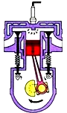
A．压缩冲程，将化学能转化成内能 B．压缩冲程，将机械能转化成内能
C．做功冲程，将内能转化成机械能 D．做功冲程，将机械能转化成内能
8.（2019·昆明）如图3是汽油机工作的四个冲程，其中表示排气冲程的是（ C ）
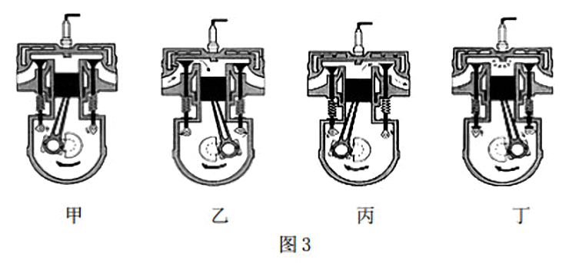
A．甲 B．乙 C．丙 D．丁
9.（2019·邵阳）电动自行车、电动摩托车、电动汽车、电动公交车等已广泛应用于现代生活中，它们都是利用电动机来工作的，电动机工作过程中能量转化情况主要是（ B ）
A．电能转化成热能 B．电能转化成机械能
C．机械能转化成电能 D．太阳能转化成机械能
10.（2019·郴州）现在流行一款鞋，穿上它走路时，鞋会发光，站着不动就不会发光。则这款鞋发光的原理，从能量转化的角度分析正确的是（ A ）
A．机械能转化为电能，再转化为光能
B．电能转化为机械能，再转化为光能
C．机械能转化为光能，再转化为电能
D．光能转化为机械能，再转化为电能
11.（2019·北京）(多选)下列说法中正确的是（ ABD ）
A．风力发电机可以将机械能转化为电能
B．太阳能电池可以将太阳能转化为电能
C．电暖气正常工作时，主要是将电能转化为机械能
D．电风扇正常工作时，主要是将电能转化为机械能
12.（2019·邵阳）电动自行车、电动摩托车、电动汽车、电动公交车等已广泛应用于现代生活中，它们都是利用电动机来工作的，电动机工作过程中能量转化情况主要是（ B ）。
A．电能转化成热能； B．电能转化成机械能；
C．机械能转化成电能； D．太阳能转化成机械能
13.（2019·武威）如图所示是汽油机的______冲程。
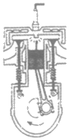
【答案】做功。
14.（2019·湘潭）图是某电水壶的铭牌，该电水壶正常工作1min产生 J的热量，如果这些热量84%被冷水吸收能使2.0L的水温度升高上 ℃。
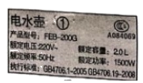
【答案】9×10⁴；9。
15.（2019·海南）2019年6月5日，我国首次用固体燃料运载火箭把“文昌物联一号”卫星成功送上太空。火箭发射时要选用热值_______的固体燃料（选填“大”或“小”），燃料的质量减少，热值_______（选填“变小”或“不变”）。
【答案】大；不变。
16.（2019·苏州）苏州如图所示，在空气压缩引火仪玻璃筒的底部放一小团干燥的棉花，用力将活塞迅速下压，棉花被点燃。此过程的能量转化方式与汽油机的______冲程相同。某效率为25%的汽油机在一次工作中消耗了4kg汽油，该汽油机对外做的机械功为______J。（汽油热值为4.6×10⁷J/kg）
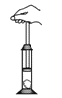
【答案】压缩；4.6×10⁷。
17.（2019·菏泽）小明家有辆排量1.6L的汽车，行驶100km油耗约为5kg，汽油的热值为4.6×10⁷J/kg，若这些汽油完全燃烧，可放出_________J热量，燃油汽车产生的_________对环境会造成污染。

【答案】2.3×10⁸；噪声（或尾气）。
18.（2018·衢州）小柯在科技馆看到许多奇思妙想和趣味实验：
奇思妙想﹣六冲程引擎。这种引擎在完成四冲程工作后，会把水注入汽缸，使水瞬间变成水蒸气，从而带动活塞运动，产生第五冲程，为汽车提供动力，第六冲程是让水蒸气进入冷凝器，变成可再次注入汽缸的水。则第五冲程相当于图中四冲程汽油机的 （填序号）。
甲．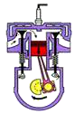 乙．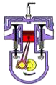 丙．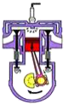 丁．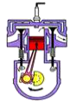
【答案】丙。
19.（2019·泸州）截至2019年4月14日，泸州云龙机场已开通31条航线。从云龙机场飞往北京的某航班在水平跑道上加速的初始阶段，牵引力沿水平方向，大小为9.2×10⁴N，经过的路程为1000m，则牵引力所做的功为______J；若飞机发动机的效率为25%，在此过程中，消耗的汽油为______kg，这些汽油的体积为______m³。（取汽油的密度ρ=0.7×10³kg/m³，汽油的热值q=4.6×10⁷J/kg）
【答案】9.2×10⁷；8；11.42。
20.（2019·绵阳）一个标准大气压下，将质量1.0kg的水从20℃加热到沸腾，水吸收的热量是________J。小明家天然气热水器的热效率是84%，他某次洗澡，耗水40kg，自来水进热水器的温度是24℃，出热水器的温度是40℃，小明这次洗澡消耗天然气________m³。已知水的比热容是4.2×10³J/（kg℃），天然气的热值是3.2×10⁷J/m³。
【答案】3.36×10⁵；0.1。
21.（2019·遂宁）为了减少环境污染，共建绿水青山的美好生态，我市部分农村地区已经用上了天然气烧水煮饭，设天然气热值为4.2×10⁷J/kg，完全燃烧0.2kg天然气放出的热量为______J；若这些热量的25%被12.5kg、30℃的水吸收，能使水的温度升高到______℃。（c_{水}=4.2×10³J/kg•℃）
【答案】8.4×10⁶；70。
22.(2019·湖州)我们经常会看到一边行驶一边向空中喷雾的汽车，人们形象地将它称为雾炮车（如图）。喷向空中的水雾能使尘埃粒子快速沉降到地面，起到净化空气的作用。
（1）喷向空中的水雾，有许多在掉向地面之前已经在空中散失了，还能起到降温作用。其原理是______。
（2）该雾炮车的发动机是柴油机。柴油机四个冲程中的______冲程实现了内能转化为机械能，从而驱动雾炮车前进。
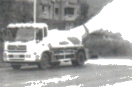
【答案】汽化吸热；做功。
23.（2019·达州）某单缸四冲程汽油机正常工作时飞轮的转速为2400r/min，若每次做功冲程对外所做的有用功为300J，则该汽油机的输出功率为 W，所使用的燃料是 能源（选填“可再生”或“不可再生”）。
【答案】6000；不可再生。
24.（2019·益阳）某居民家安装了一台电热水器，其铭牌标示如下表所示。加满20℃的水后加热至70℃，已知水的比热容c_{水}=4.2×10³J/（kg•℃），干木材的热值q=1.2×10⁷J/kg。

（1）水需要吸收多少热量？
（2）电热水器正常工作时至少需要多长时间？
（3）如果用干木材替代电热水器烧水，效率为14%，需要多少干木材？
××型电热水器
额定加热功率 | 2400W | 加热方式 | 电加热器
额定电压 | 220V | 安全等级 | 防触电保护一类
温度设定范围 | 20℃～90℃ | 净重 | 20kg
容量 | 40L | 整机外形尺寸 | 530mm×400mm×400mm
出厂日期 | 2019年5月15日
【答案】（1）8.4×10⁶J；（2）3500s；（3）5kg。
25.（2019·宜昌）近年来，宜昌市着力打造生态能源示范村，新增太阳能热水器4000多台。如图所示某太阳能热水器接收太阳能的有效面积为3m²，假设某天有效光照时间为6h，每平方米太阳的平均辐射功率为2.4×10⁶J/h，将热水器内初温为15℃的水温度升高到70℃．（太阳能热水器的工作效率为50%）
（1）家用燃气热水器的工作效率为60%，把相同质量的水从15℃加热到70℃，使用太阳能热水器可节约多少千克液化石油气？（液化石油气的热值为4×10⁷J/kg）
（2）人们利用太阳能，除了转化为内能之外，还有“光电转换”，即利用 将太阳能转化为电能；还有“光化转换”，即通过 将太阳能转化为化学能。
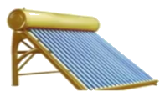
【答案】（1）使用太阳能热水器可节约0.9千克液化石油气；（2）太阳能电池（光伏电池）；光合作用（植物）。

